TALLINNA TEHNIKAÜLIKOOL

INFOTEHNOLOOGIA TEADUSKOND

Arvutisüsteemide instituut

XXXXXXXYYYY

IAX...... Programmeerimine I/Algoritmid ja...

**FUNKTSIOONI TABULLEERIMINE**

Kodutöö nr.1

Juhendaja: dotsent Vladimir Viies

Tallinn 202X

**Autorideklaratsioon**

Olen koostanud antud töö iseseisvalt. Kõik töö koostamisel kasutatud teiste autorite tööd, olulised seisukohad, kirjandusallikatest ja müüjalt pärinevad andmed on viidatud.

Nimi

Allkiri

**Sisukord**

Ülesande püstitus 4

Funktsiooni uurimine 5

Algoritm 6

Programmikood 7

Programmi seletus 9

**Ülesande püstitus**

Lähtudes matrikli numbrist antakse tabuleeritud meetod ja funktsioon y=f(x). Kodutöö ülesandena on koostada algoritmi ja selle vastava programm C keeles. Tulemused on vaja vormistada tabeli kujul, kus üks veerg sisaldab x väärtusi ning teine - y väärtusi. (Joon 1) Samuti kõik algandmed on reaalarvulised ja sisestatakse klaviatuurilt.

Tabel 1. Tulemuste tabel

|  |  |
| --- | --- |
| **Argument** | **Funktsioon** |
| X1 | Y1 |
| X2 | Y2 |
| ... | ... |
| Xn | Yn |

Tabuleerimine meetod (variant 2): On antud argumendi x alg- ja lõppväärtused A ja B ning sammude arv N. Kehtivad tingimused: A<B; N>0. Samm H = (B-A)/(N-1). Funktsiooni väärtus y arvutatakse punktides: A, A+H, A+2H, …, A+(N-1)*H.

Tabuleeritav funktsioon: $y=\frac{1}{x^{2}}+\frac{x}{{(4+x)}^{1/2}}$

**Funktsiooni uurimine(võib teha suvalise vahendiga, näiteks Excelis)**

On antud funktsioon:

$$y=\frac{1}{x^{2}}+\frac{x}{{(4+x)}^{1/2}}$$

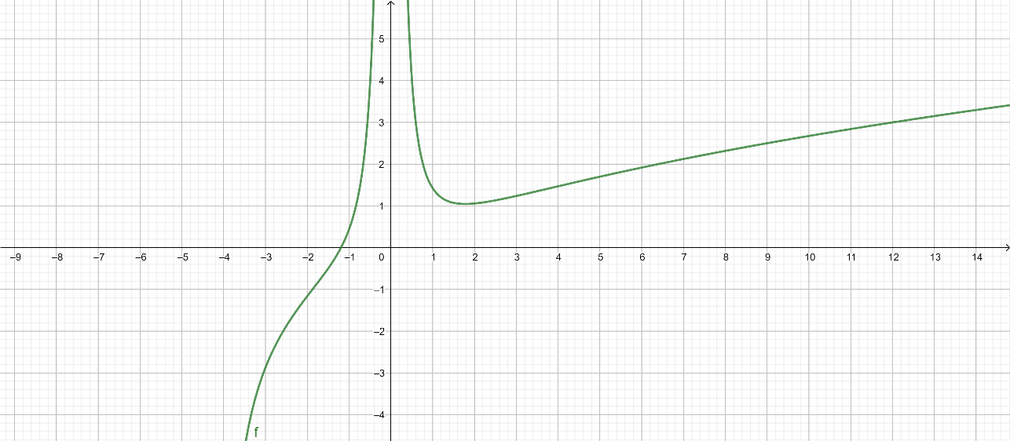

Funktsiooni määramispiirkond: -4<x<0 ja x>0.

Funktsiooni muutumispiirkond: kõik reaalarvud.

# **Algoritm**

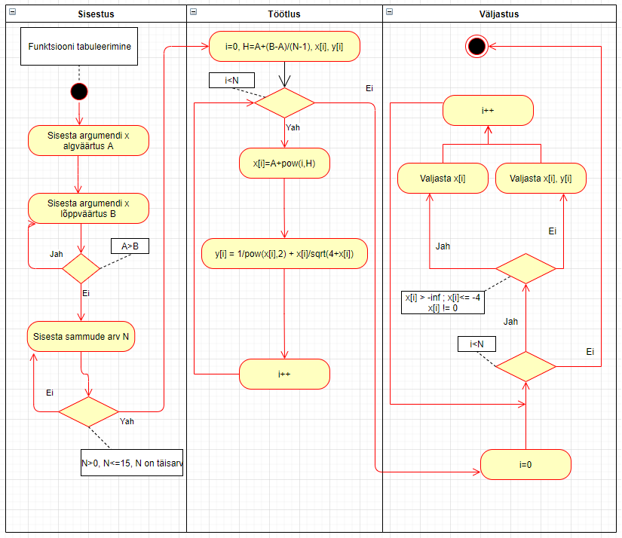

# **Programmikood(võib olla nii C kui Pythonis)**

#include <stdio.h>

#include <math.h>

void sisestus (double, double, int);

void tootlus (double, double, double, int, int, int[], int[]);

void valjastus (int, int, int[], int[], double);

int main(void){

double A, B, H;

double f = -INFINITY;

int N, i, x[i], y[i];

sisestus(A,B,N);

tootlus (H,A,B,N,i,x,y);

valjastus(i,N,x,y,f);

return 0;

}

// Sisestus

void sisestus(double A_s, double B_s, int N_s){

printf("Programm lahendab funktsiooni y = 1/x^2 + x/sqrt(4+x)"

" \nkuni viieteistkümnes punktis.\n"

"Antud funktsiooni reaalarvuline määramispiirkond:\n"

"(-4;0) ja (0;inf)");

do{

printf("\nSisesta argumendi x algväärtus A: ");

scanf ("%lf", &A_s);

printf("\nSisesta argumendi x loppväärtus B: ");

scanf ("%lf", &B_s);

}

while(A_s>B_s);

do{

printf("\nSisesta sammude arv N: ");

scanf ("%d", &N_s);

}

while (N_s<0 || N_s>15);

}

//Töötlus

void tootlus(double H_s, double A_s, double B_s, int N_s, int i_s, int x_s[i_s], int y_s[i_s]){

H_s = (B_s - A_s)/(N_s -1);

for(i_s=0; i_s<N_s; i_s++){

x_s[i_s]=A_s+pow(i_s,H_s);

y_s[i_s] = 1/pow(x_s[i_s],2) + x_s[i_s]/sqrt(4+x_s[i_s]);

}

}

// Väljastus

void valjastus(int i_s, int N_s, int x_s[i_s], int y_s[i_s], double f_s)

{

printf("\n----------------------\n");

printf(" x\t\ty\n");

printf("----------------------\n");

for(i_s=0;i_s<N_s; i_s++)

{

if( x_s != 0) //x_s[i_s] > f_s || x_s[i_s]<= -4 ||

{

printf("%.2f", x_s[i_s]);

}

else{

printf("%.2f | %.2f", x_s[i_s], y_s[i_s]);

}

}

}

# **Programmi seletus**

Programmi eesmärk on tabuleerida funktsiooni. Selleks uuritakse antud funktsiooni ning leitakse selle määramispiirkonda. Edasi koostatakse algoritmi ja selle vastava programm C keeles.

Programmi sees on kolm alamprogrammi:

1. int sisestus: sisestatakse argumendi x alg- ja lõppväärtus A ja B, ning sammude arv N.
2. int tootlus: arvutatakse koefitsiendi H väärtus ja y väärtused.
3. int väljastus: väljastatakse x ja y väärtusi tabeli kujul.